嘉義縣竹崎國小辦理105年度辦理
「教育部補助國民中小學藝術與人文教學深耕實施計畫」 成效評估表 編號：
計畫名稱 |  | 音樂音樂—無‧擊‧限 | 辦理地點 | 竹崎國小
補助金額 |  | 新台幣 6萬 元整 | 辦理期間 | 自 105 年 8 月29 日起 至 105 年 11 月21 日止
 |  | 學校3~6年級學生
活動場次 |  | 32 | 參與人次 | 292
附件 | - 課程內容表  - 教學設計  - 上傳本縣藝術與人文深耕計畫整合平台網站( http://art.cyc.edu.tw)成果資料  - 自評表  - 授課教師回饋與省思  - 活動照片
需求評估 |  | 非都會區的孩子，要接受音樂教育是很不容易的，以竹崎國小來說，除了學校的藝術與人文課程（音樂與律動），孩子在課外時間，只有即少數學生有機會接受音樂與律動的教育。原因一為，學區內只有少數的私人鋼琴教室，進行私人教學；原因二為，大多數家長並沒有多餘的教育預算，投資在孩子這方面的學習上。為此，學校能投供愈多的教學資源，學生就受惠愈多。  所幸，竹崎國小擁有多樣的打擊樂器與傳統太鼓，足以讓多數的學生接觸音樂與節奏。藉由聘請專業打擊指導老師與學校音樂老師協同教學，能讓學生的音樂課程更加多元化且生動活潑。  另外，在打擊教學課程中包括肢體開發、多層次的節奏概念、改編創作、與大師共舞、音符圖象創作等多樣化的課程，期許能讓孩子獲得全面性的音樂訓練。本校希冀結合目前各自獨立的社團（兒童樂隊、太鼓）與校本課程（舞蹈、美術）統整為藝術與人文的核心課程，讓全校3-6年級的學生都能因本課的設計而受惠。  所以，本方案名稱之所以稱為「音樂—無‧擊‧限」的原因，乃是希望多數的學生都可以接到專業的音樂教育與啟發，進而發掘自己的潛能與對音樂、舞蹈、美術的喜好。不必劃地自限於自己目前的能力，應該在接觸到不同的教導後，可以懷抱心中更無限的夢想。  二為，大多數家長並沒有多餘的教育預算，投資在孩子這方面的學習上。為此，學校能投供愈多的教學資源，學生就受惠愈多。  所幸，竹崎國小擁有多樣的打擊樂器與傳統太鼓，足以讓多數的學生接觸音樂與節奏。藉由聘請專業打擊指導老師與學校音樂老師協同教學，能讓學生的音樂課程更加多元化且生動活潑。  另外，在打擊教學課程中包括肢體開發、多層次的節奏概念、改編創作、與大師共舞、音符圖象創作等多樣化的課程，期許能讓孩子獲得全面性的音樂訓練。本校希冀結合目前各自獨立的社團（兒童樂隊、太鼓）與校本課程（舞蹈、美術）統整為藝術與人文的核心課程，讓全校3-6年級的學生都能因本課的設計而受惠。  所以，本方案名稱之所以稱為「音樂—無‧擊‧限」的原因，乃是希望多數的學生都可以接到專業的音樂教育與啟發，進而發掘自己的潛能與對音樂、舞蹈、美術的喜好。不必劃地自限於自己目前的能力，應該在接觸到不同的教導後，可以懷抱心中更無限的夢想。
問題描述 |  | 藝文授課教師非專業打擊老師，對於指導學生相關技能與知識皆有感所學不足，為能提高學生學習效益，外聘學有專精教師前來指導確有必要。
解決策略 |  | 邀請藝術家蒞校指導，與老師進行協同教學,讓學生的學習更專業而多元。
實施歷程 |  | 邀請藝術家蒞校指導，安排藝術與人文教師協同教學，藝術家教學時班級授課老師在旁學助並學習，增進教師藝文教學專業能力。
成效分析 |  | 1.建立學校特色，培養學生對打擊的基本認識與技能，共同協助學生學習成長。  2.經由學生對節奏律動的感受，得以類化到學校現有課程中舞蹈的學習  3.學生學習他人經驗，學校老師創新教學內容，活化教學歷程。  4.行銷學校藝術文化，進而影響社區，共同喜愛藝文活動，培養社區的人文涵養。也在潛移默化中提升全校師生的品德與學養。
未來規劃 |  | 1.厚實具啟發性之教師專業能力：結合藝術工作者，配合學校本位課程，發  展藝文教學，提升教學品質與效能，精進教師專業能力。  2.奠立永續發展之核心理念：讓藝術生活化，建立以環境與藝文為主的永續  校園。
負責人： （簽章） 填表人： （簽章）

聯絡電話：(05)2611018 傳真：(05)2614718

填 表 日 期 ：105年11月15日
（單位印信）
附件2
嘉義縣竹崎鄉竹崎國民小學
105年度藝術與人文教學深耕實施計畫
課程內容表
場次 | 日期 | 時間 | 時數 | 課程內容 | 備註
01 | 105年8月29日 | 8:40~12:00 | 4 | 基礎樂理教學、節奏練習 | 三年級  四年級
02 | 105年8月30日 | 13:20~16:00 | 3 | 基礎樂理教學、節奏練習 | 五年級
03 | 105年9月2日 | 8:40~12:00 | 4 | 基礎樂理教學、節奏練習 | 六年級
04 | 105年9月5日 | 8:40~12:00 | 4 | 小鼓基本練習,身體節奏教學 | 三年級  四年級
05 | 105年9月6日 | 13:20~16:00 | 3 | 小鼓基本練習,身體節奏教學 | 五年級
06 | 105年9月9日 | 8:40~12:00 | 4 | 小鼓基本練習,身體節奏教學 | 六年級
07 | 105年9月12日 | 8:40~12:00 | 4 | 身體節奏教學,杯子歌教學 | 三年級  四年級
08 | 105年9月13日 | 13:20~16:00 | 3 | 身體節奏教學,杯子歌教學 | 五年級
09 | 105年9月19日 | 8:40~12:00 | 4 | 身體節奏教學,杯子歌教學 | 六年級
10 | 105年9月20日 | 13:20~16:00 | 3 | 身體節奏教學,杯子歌教學 | 三年級  四年級
11 | 105年9月23日 | 8:40~12:00 | 4 | 身體節奏教學,杯子歌教學 | 五年級
12 | 105年9月30日 | 8:40~12:00 | 4 | 身體節奏教學,杯子歌教學 | 六年級
13 | 105年10月3日 | 8:40~12:00 | 4 | 節奏訓練.音樂圖像創作 | 三年級  四年級
14 | 105年10月4日 | 13:20~16:00 | 3 | 節奏訓練.音樂圖像創作 | 五年級
15 | 105年10月7日 | 8:40~12:00 | 4 | 節奏訓練.音樂圖像創作 | 六年級
16 | 105年10月11日 | 13:20~16:00 | 3 | 節奏訓練.音樂圖像創作 | 三年級  四年級
17 | 105年10月14日 | 8:40~12:00 | 4 | 節奏訓練.音樂圖像創作 | 五年級
18 | 105年10月17日 | 8:40~12:00 | 4 | 節奏訓練.音樂圖像創作 | 六年級
19 | 105年10月18日 | 13:20~16:00 | 3 | 古典音樂賞析.肢體律動 | 三年級  四年級
20 | 105年10月24日 | 8:40~12:00 | 4 | 古典音樂賞析.肢體律動 | 五年級
21 | 105年10月25日 | 13:20~16:00 | 3 | 古典音樂賞析.肢體律動 | 六年級
22 | 105年10月28日 | 8:40~12:00 | 4 | 古典音樂賞析.肢體律動 | 三年級  四年級
23 | 105年11月1日 | 13:20~16:00 | 3 | 古典音樂賞析.肢體律動 | 五年級
24 | 105年11月4日 | 8:40~12:00 | 4 | 古典音樂賞析.肢體律動 | 六年級
25 | 105年11月7日 | 8:40~12:00 | 4 | 肢體律動,杯子歌教學 | 三年級  四年級
26 | 105年11月8日 | 13:20~16:00 | 3 | 肢體律動,杯子歌教學 | 五年級
27 | 105年11月11日 | 8:40~12:00 | 4 | 肢體律動,杯子歌教學 | 六年級
28 | 105年11月14日 | 8:40~12:00 | 4 | 肢體律動,杯子歌教學 | 三年級  四年級
29 | 105年11月15日 | 13:20~16:00 | 3 | 肢體律動,杯子歌教學 | 五年級
30 | 105年11月18日 | 8:40~12:00 | 4 | 肢體律動,杯子歌教學 | 六年級
31 | 105年11月21日 | 8:40~12:00 | 3 | 肢體律動,杯子歌教學 | 三年級  四年級

附件3
嘉義縣竹崎鄉竹崎國民小學
105年度藝術與人文教學深耕實施計畫
上傳網站成果資料
上傳日期 | 上傳種類 | 檔案名稱 | 備註
2016/11/9 | 照片 | 肢體節奏練習 | 5張
2016/11/9 | 照片 | 節奏傳球練習 | 5張
2016/11/9 | 照片 | 認識樂器 | 5張
2016/11/9 | 照片 | 音樂欣賞教學 | 5張
2016/11/9 | 照片 | 杯子歌 | 5張
2016/11/9 | 影片 | 杯子歌成果展示 | 5張

附件4
嘉義縣105年度「教育部國民及學前教育署補助國民中小學
藝術與人文教學深耕實施計畫」
自評表
學校名稱： 竹崎國小
評選規準 | 評 選 項 目（n%） | 完成度評選等級 |  |  |  | 質性描述  （優點、可進事項、建議）
 |  | 優  異 | 良  好 | 尚  可 | 待改  進
1. 行政與管理  (25%) | 1-1.行政人員對推動計畫的理解做到「策劃」「教學」「展演」「鑑賞」的支持。（4%） | 4 |  |  |  | 實依計畫實施藝術與人文深耕課程，並營造豐富的藝文學習情境。
 | 1-2.擬定課程短中長期目標計畫，並能落實藝術與人文教育指標。（4%） | 4
 | 1-3. 鼓勵並辦理教師參與推動藝術與人文素養教學深耕相關之研習，以提升教學品質與效能。（5%） |  | 4
 | 1-4.續辦學校對去年計畫的執行成效檢核機制及其與今年實施計畫的延續性。（4%）
 | 1-5. 學校設置教學與展演之發表時間與空間，營造豐富性與創造性的藝術人文學習情境。（4%） |  | 3
 | 1-6. 具備軟硬體教學相關教室與設施（如創作教室、視聽教室、電腦設備、賞析媒材或展示海報等）。 （4%） | 4
2.專業與  成長（30%） | 2-1.結合藝術家或專業藝文團體與學校藝文師資的實際情況。（6%） | 6 |  |  |  | 促進校內  教師與藝  文教師討  論課程，並  由校內教  師協同課  程教學。
 | 2-2.聘請藝術家、藝術工作者協助學校發展藝術人文的教學。（6%） | 6
 | 2-3 具有編製教材教具和改進教學之能力，協助藝文領域師資的教學職能。（6%） |  | 5
 | 2-4 與其他領域教師間之連繫、合作、協同教學並有效解決教學現場問題。（6%） |  | 5
 | 2-5外聘教師與校內教師共同協同教學，校內教師能夠進行銜接教學。（6%） | 6
3. 教學與課程（30%） | 3-1.成立藝術與人文教學深耕推動小組，建立本位課程並定期進行研討。（6%） |  | 5 |  |  | 落實教，配合校內活動展演教學成果。
 | 3-2.訂定課程設計與授課時數並落實教學。（7%） | 7
 | 3-3.結合課程與教學務實推展，達到多數學生普遍受惠的原則。（6%） | 6
 | 3-4.運用多元的創新教學方法、學習活動與評量方式，注重學生的基本素養育成。（6%） |  | 5
 | 3-5.辦理校內成果展演或觀摩會（6％） |  | 5
4. 資源與成效檢核（15%） | 4-1.能結合社區、家長會等人力、物力資源深耕學校本位藝術與人文課程的普及。（4%） |  | 3 |  |  | 帶動非專  業師資參  與課程，並  評估藝術  家協助教  學成效作  為後續合  作參考
 | 4-2.評估藝術家協助教學成效作為後續合作參考（4%） | 4
 | 4-3.帶動非專業師資參與，涵養藝術人口，學生是否在本專案學習到帶得走的能力並具延展性。（4%） |  | 3
 | 4-4. 編列藝術教學校內外教學活動與展演之相關經費預算，並確實撥款執行。（3%） | 3
合 計 |  | 50 | 38

附件5
授課教師回饋與省思
回饋者 | 吳雅婷老師
個人成長  (100字以內) | 陳老師本身的打擊專業能力很強，在指導學生的時候，能夠將學生所遇到的困難一一解決，並讓學生更容易喜愛上音樂，這是我協同教學時最大的收穫。
檢討建議  (100字以內) | 個別指導所花的時間較多，有些小朋友等不及教師過去指導，會出現  些微不知所措或發呆的表現，這一點是我們教學人員需要再注意並改  善的地方。

回饋者 | 楊琪媚教師
個人成長  (100字以內) | 小朋友對於音樂概念正值萌芽時期，陳老師面對學生總能耐心  地講解與指導，讓小朋友樂於學習，這是我最佩服之處，日後有機會  的話，還要跟沈老師多多請益。
檢討建議  (100字以內) | 在老師個別指導學生時,另一些小朋友可先布置其他的任務,讓學生能減少發呆或聊天的情形。.

回饋者 | 李雲浩教師
個人成長  (100字以內) | 學生對於打擊樂的學習相當有興趣，陳老師善用此點，加上專業的  指導，讓音樂課程活潑有趣又能學到東西，學生樂於合作表演杯子歌默契十足,又不失趣味性,相當不簡單
檢討建議  (100字以內) | 部分打擊課程需要分組練習後再做整體結合，分組練習之際，老師難免無法同時兼顧多組，秩序方面會稍微凌亂些，不過情形並不嚴重，需要再留意即可。

附件6 105年度藝術與人文教學深耕實施成果(本附件一頁為限)
校 名 | 嘉義縣竹崎鄉竹崎國民小學 | 校長 | 翁俊忠
計畫名稱 | 音樂—無‧擊‧限 | 承辦人 | 邱怡超主任
參加對象 | 3~6年級學生 | 藝術家 | 陳郁毓老師
實施歷程 | 一短程目標：藉由協同教學，共同研擬課程，形成校本課程，並得以實現  二中期目標: 指導學生合作學習，共同演出。獲取成功的經驗，提昇個人藝術涵養與自我價值。  三遠程目標:行銷學校藝術文化，進而影響社區，共同喜愛藝文活動，培養社區的人文涵養。
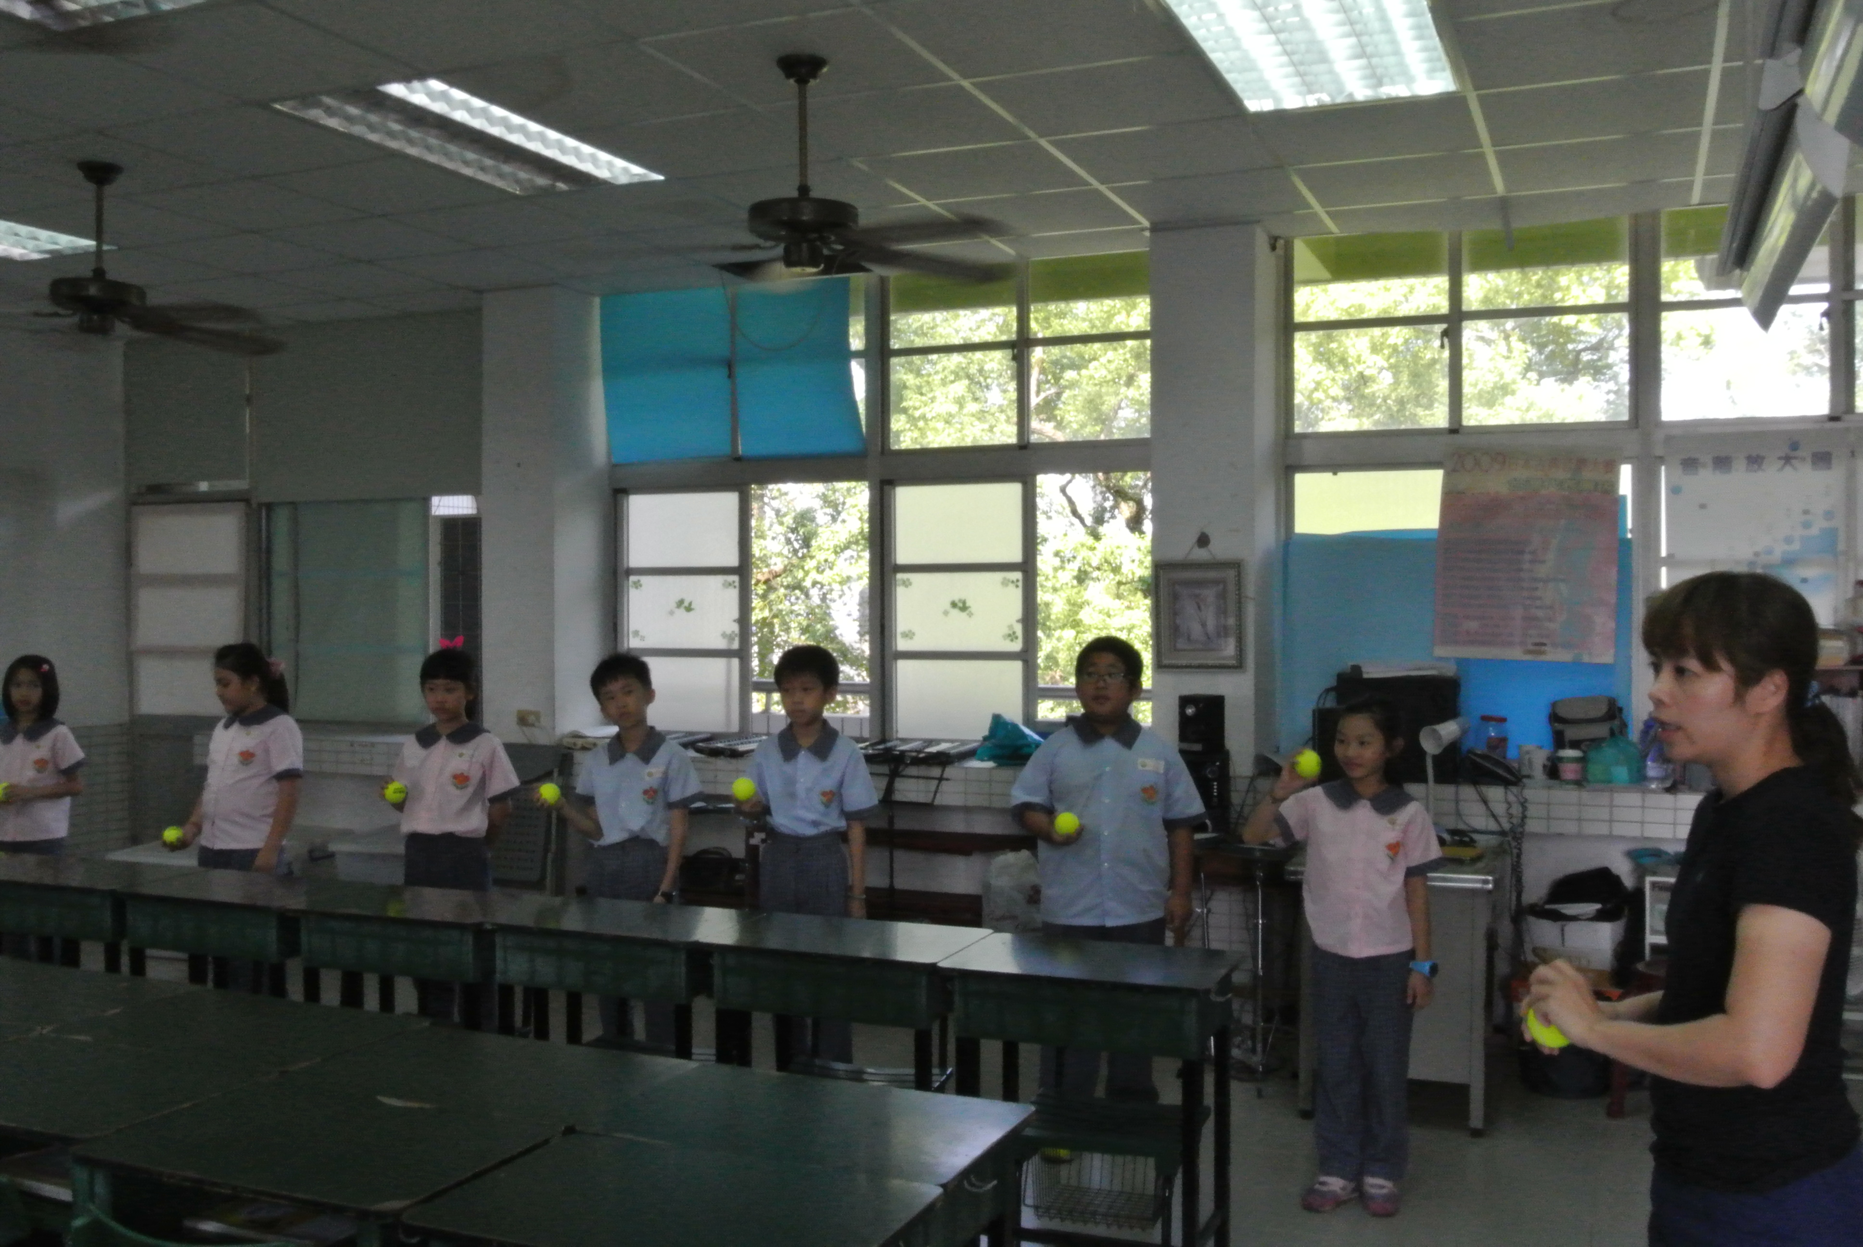 |  | 老師以網球為媒介,讓學生數拍子打節奏,並在指定的拍點上丟球
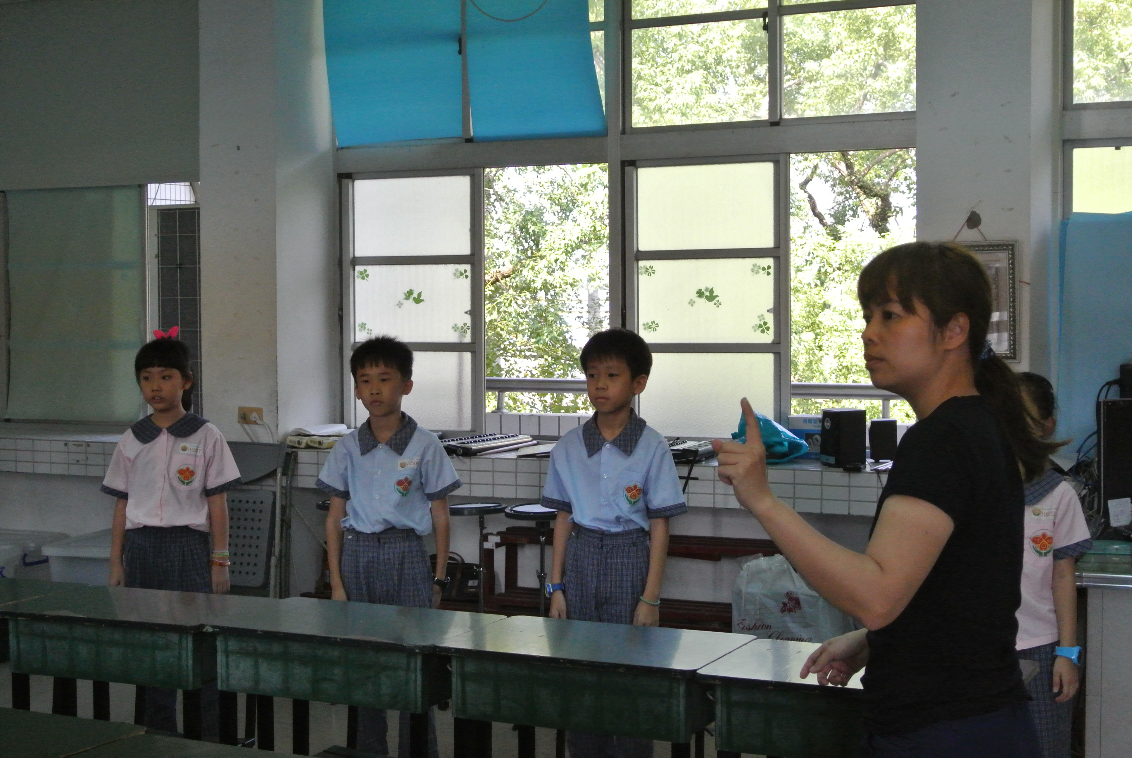 |  | 老師指導學生,隨著音樂節奏,在指定的拍子上做出老師指定的動作

